ROTINA DO TRABALHO PEDAGÓGICO PARA SER REALIZADA EM DOMICÍLIO (Maternal II-B) - Profª Carmen
- Data: 14/12 a 18/12 de 2020
Creche Municipal “Maria Silveira Mattos”
SEGUNDA-FEIRA | TERÇA-FEIRA | QUARTA-FEIRA | QUINTA-FEIRA | SEXTA-FEIRA
**MATERNAL II-B  *Atividade: Árvore de Natal  - Recorte de revistas, bolinhas de papel, faça um cone de papel sulfite e peça para que a criança decore a árvore com as bolinhas recortadas.  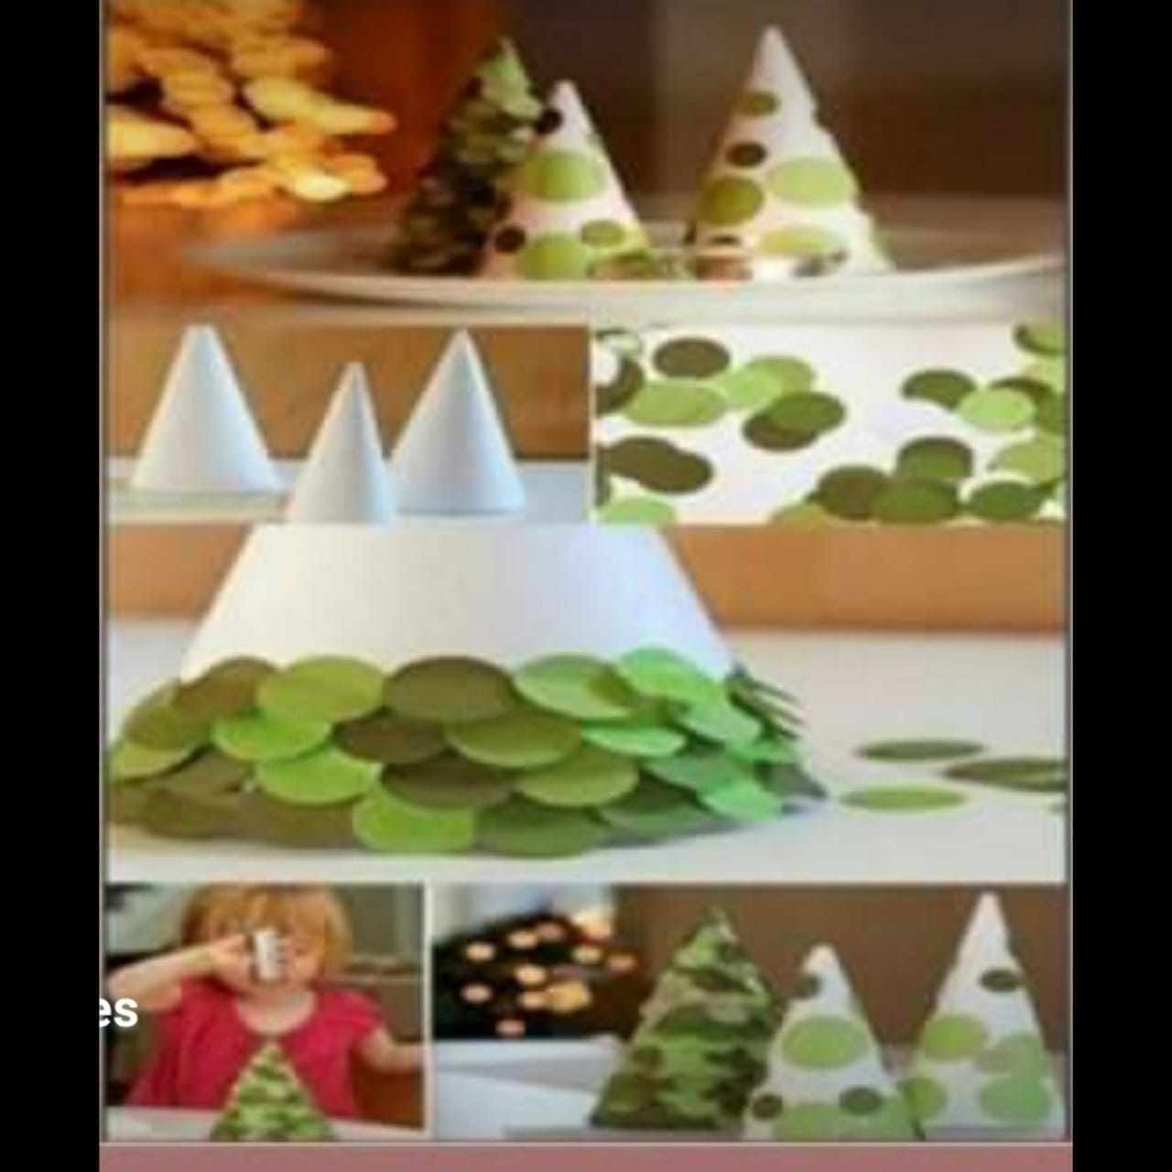 | **MATERNAL II-B  *Atividade: Confecção de um cartão de Natal  - Para confecção do cartão vamos usar o carimbo dos dedos da criança. Em seguida peça para a criança decorar o cartão, usando sua criatividade para decorar a árvore, pode colocar estrelinhas, bolinhas o que tiver em casa de enfeite.  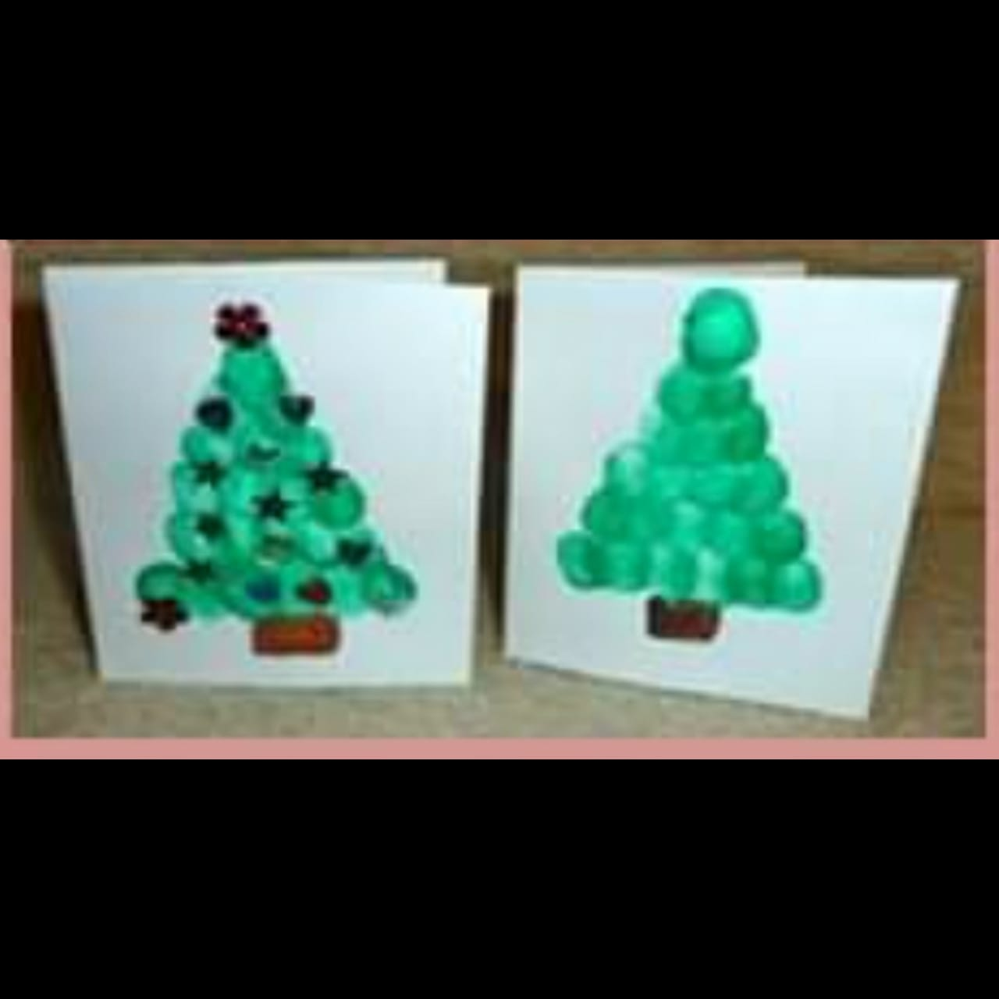 | **MATERNAL II-B  *Atividade: Empilhando a árvore de Natal  - Para a brincadeira de empilhar, você precisará de canecas ou copos descartáveis. Desafie a criança a empilhar os copos ou canecas, até formar uma árvore.  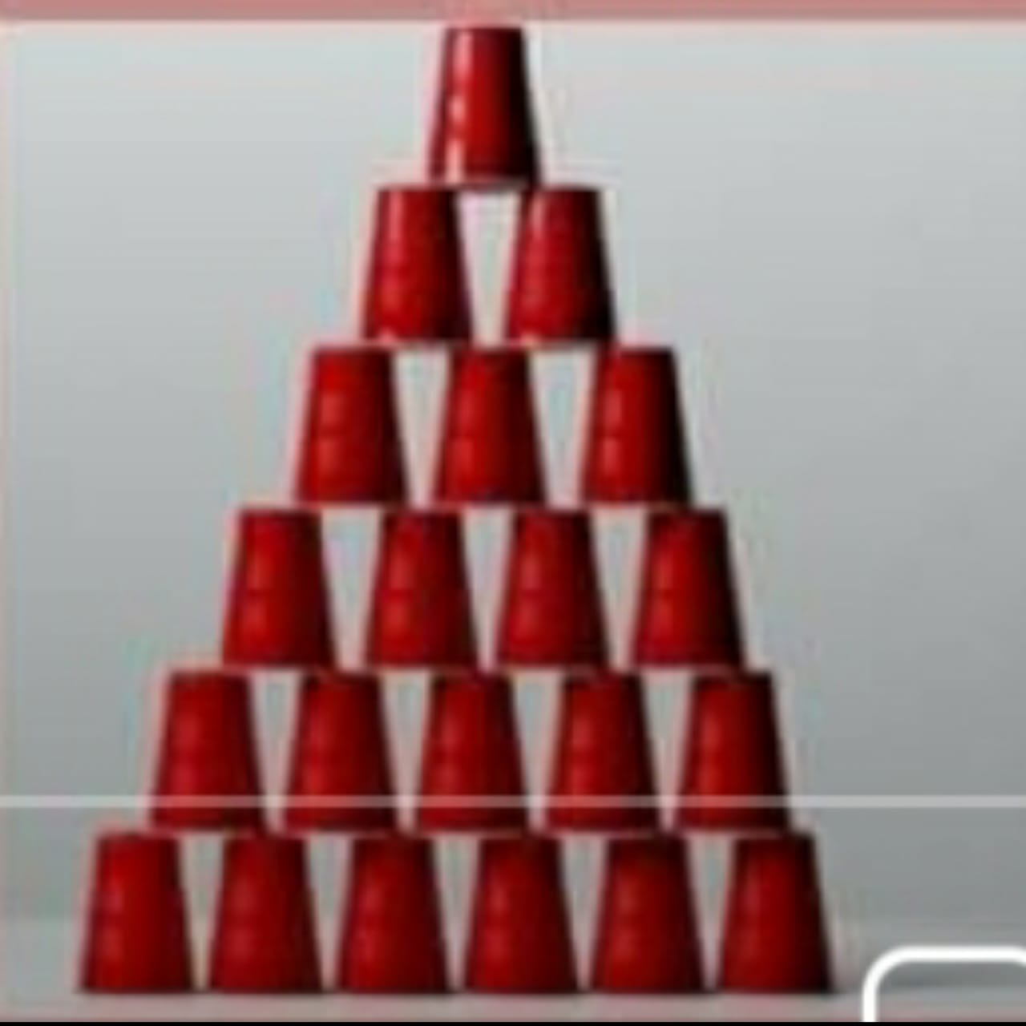 | **MATERNAL II-B  *Contação de histórias  - “A ESTRELINHA E O SINO DE NATAL”.  Contada pela professora Carmen. | **MATERNAL II-B  *Atividade: Músicas de Natal  - Utilize um momento do dia para explicar a criança o que você acredita sobre o significado da comemoração do Natal, conforme suas crenças familiares. Em seguida abra o link abaixo, para explorar as músicas natalinas, ouça e cante com o seu pequeno!  https://www.youtube.com/watch?v=u2VXl_C6qxI  ******

